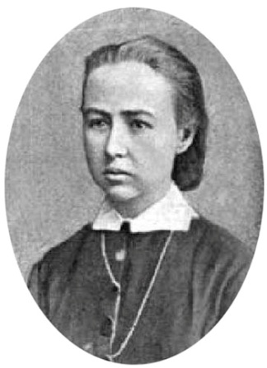
Не позволим предать забвению имена наших героев:
13 сентября - день рождения Софьи Перовской
Новые богатые, пришедшие к власти после контрреволюции 1991 года, стремятся опорочить имена героев, боровшихся за светлое будущее для трудящихся. Власть имущие готовы сделать всё возможное, чтобы о революционерах забыли навсегда. А от имён народовольцев тиранов всех мастей просто бросает в холодный пот! Не слушайте клевету! Читайте документы и работы честных историков!
Софья Перовская
Родилась 13 сентября 1853
Казнена 15 апреля 1881
По признанию соратников - высший моральный авторитет, "нравственный диктатор" партии «Народная Воля».

Из Программы Исполнительного комитета "Народной воли", сентябрь-декабрь 1879г.
По основным своим убеждениям мы - социалисты и народники. Мы убеждены, что только на социалистических началах человечество может воплотить в своей жизни свободу, равенство, братство, обеспечить общее материальное благосостояние и полное, всестороннее развитие личности, а стало быть и прогресс.
Вглядываясь в обстановку, среди которой приходится жить и действовать народу, мы видим, что народ находится в состоянии полного рабства экономического и политического. Как рабочий, он трудится исключительно для прокормления и содержания паразитных слоев; как гражданин, он лишен всяких прав. Вся русская действительность не только не соответствует его воле, но он даже не смеет ее высказать и формулировать; он не имеет даже возможности думать о том, что для него хорошо и что дурно, и самая мысль о какой-то воле народа считается преступлением против существующего порядка. Опутанный со всех сторон, народ доводится до физического вырождения, до отупелости, забитости, нищенства - до рабства во всех отношениях.
Над закованным в цепи народом мы замечаем облегающие его слои эксплуататоров, создаваемых и защищаемых государством. Мы замечаем, что это государство составляет крупнейшую в стране капиталистическую силу, что оно же составляет единственного политического притеснителя народа, что благодаря ему только могут существовать мелкие хищники. Мы видим, что этот государственно-буржуазный нарост держится исключительно голым насилием: своей военной, полицейской и чиновничьей организацией, совершенно так же, как держались у нас монголы Чингисхана. Мы видим совершенное отсутствие народной санкции этой произвольной и насильственной власти, которая силою вводит и удерживает такие государственные и экономические принципы и формы, которые не имеют ничего общего с народными желаниями и идеалами. Поэтому мы полагаем, что, как социалисты и народники, мы должны поставить своей ближайшей задачей снять с народа подавляющий его гнет современного государства, произвести политический переворот с целью передачи власти народу.

ГИМН НАРОДОВОЛЬЦЕВ

Братья, вперед! Не теряйте
Бодрость в неравном бою;
Родину дружно спасайте,
Честь и свободу свою!
Хоть и погибнуть придется
В тюрьмах и шахтах сырых,
Дело ж всегда отзовется
На поколеньях живых.
Пусть нас по тюрьмам сажают,
Пусть нас пытают огнём,
Пусть в рудники посылают,
Пусть мы все казни пройдём!
Если погибнуть придётся
В тюрьмах и шахтах сырых, —
Дело всегда отзовётся
На поколеньях живых.
Мы за народ свой страдаем,
Мы за свободу стоим,
И от цепей избавляем
Грудью и сердцем своим!
Хоть и погибнуть придется
В тюрьмах и шахтах сырых,
Дело ж всегда отзовется
На поколеньях живых.
Час избавленья настанет,
Гимн вам народ пропоет,
Вас со слезами вспомянет,
К вам на могилу придет!
Что ж, пусть погибнуть придется
В тюрьмах и шахтах сырых,
Дело ж всегда отзовется
На поколеньях живых.
_______________________________
БЕСПАРТИЙНЫЕ КОММУНИСТЫ

